关联容器支持高效地查询与访问。

8个关联容器：

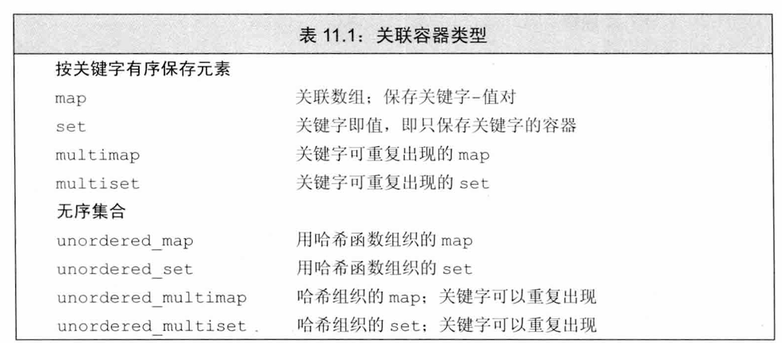

ps：

1.map 和 multimap 在头文件 map 中

2.set 和 multiset 在头文件 set 中

3.无序 map 在头文件unordered_map 中。

4.无序 set 在头文件 unordered_set 中

关联容器的通用操作：

关联容器不支持顺序容器的位置相关的操作，关联容器中的元素是根据关键字存储的。

关联容器的迭代器都是双向的。

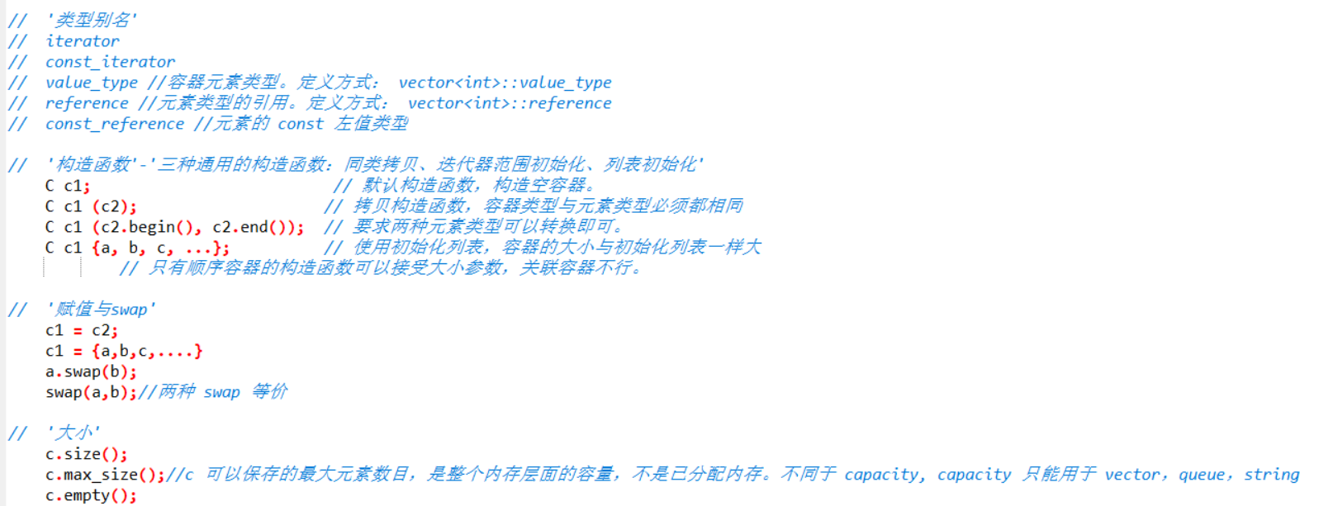

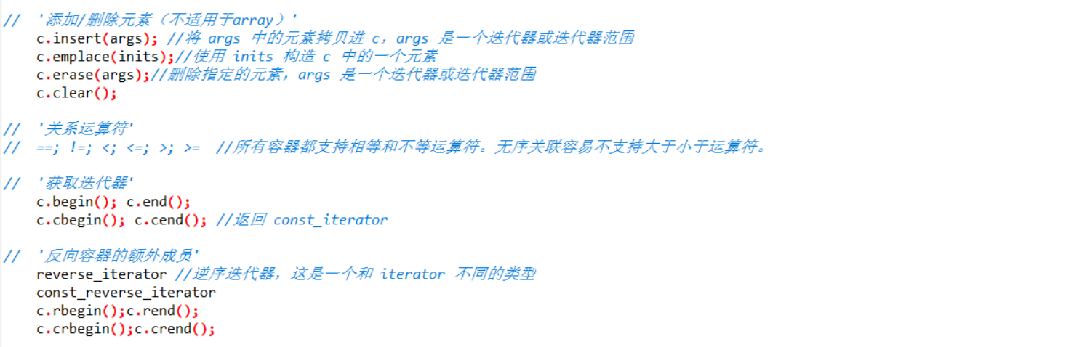

给关联容器自定义比较函数，在添加元素时自动按这个规则排序：

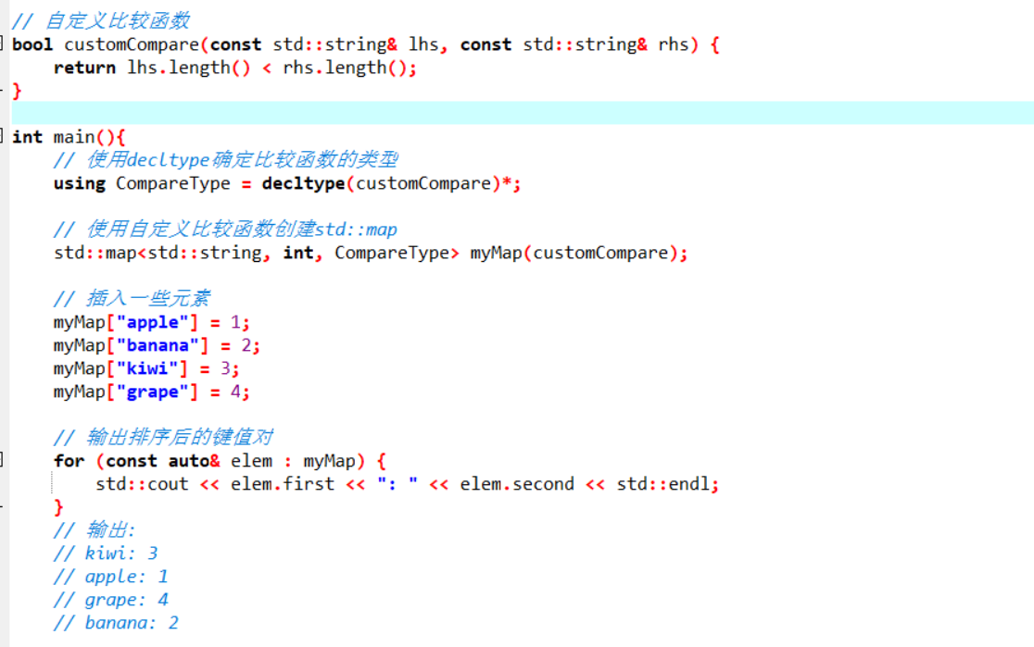

std::pair类型

pair 类型定义在头文件 utility 中，且也是一个模板。

std::pair用于存储一对值。这对值可以是不同类型的，它们作为一个单独的对象存在。std::pair 在很多情况下都非常有用，比如在关联容器（如 std::map 或 std::unordered_map）中表示键值对，或者在函数中返回多个值。

pair的相关操作：

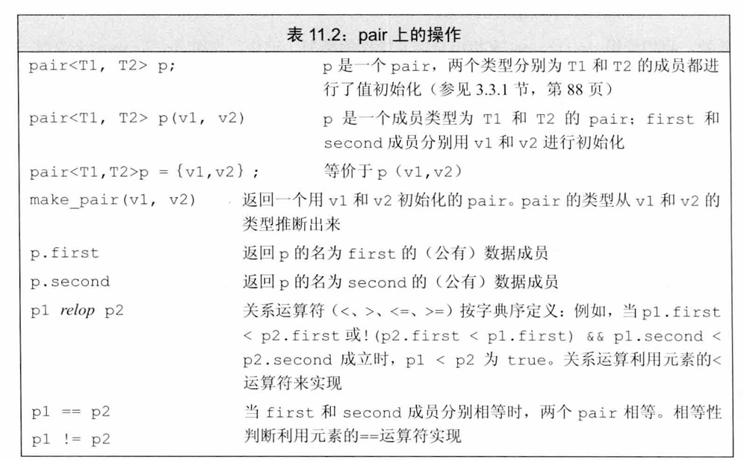

关联容器操作：

关联容器额外的类型别名

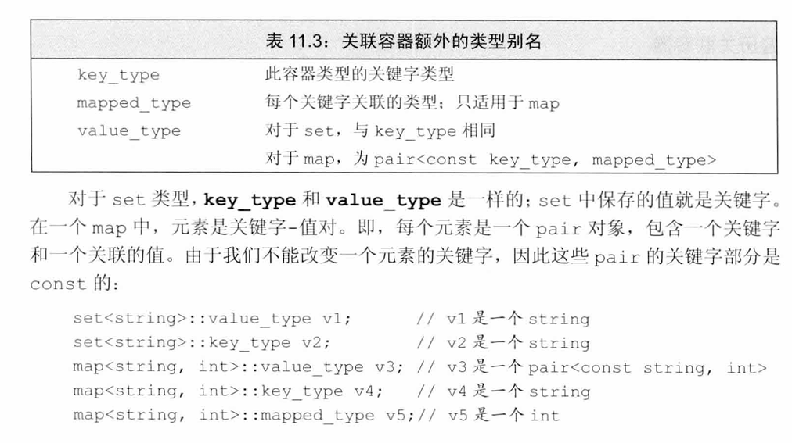

关联容器迭代器：

解引用关联容器迭代器得到的是 value_type 的引用。

map的迭代器，键是const的，值是可以修改的；而set的迭代器是const的

关联容器和算法

因为关联容器const迭代器的缘故，一般不对其使用泛型算法。如果对关联容器使用泛型算法，一般要么把它作为源序列，要么把它作为目的序列。比如从关联容器拷贝元素，向关联容器插入元素等。

向关联容器添加元素

进行添加操作时，插入容器中已存在的元素对 map 和 set 没有影响。

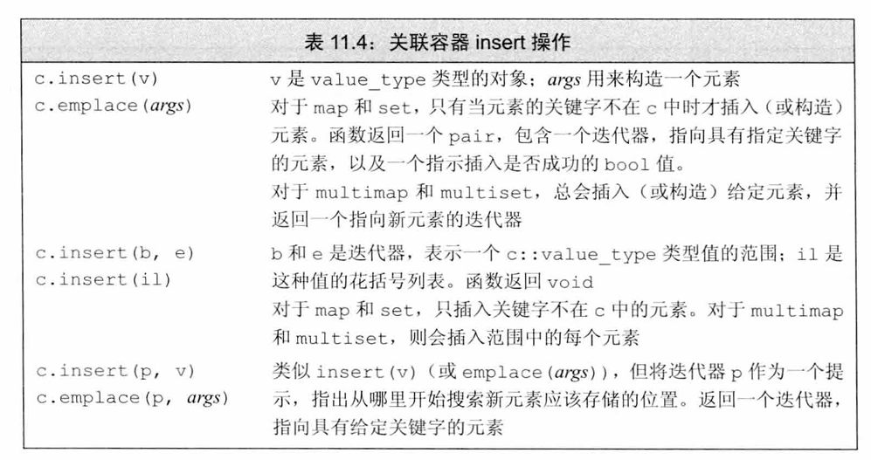

给set和insert添加对象：

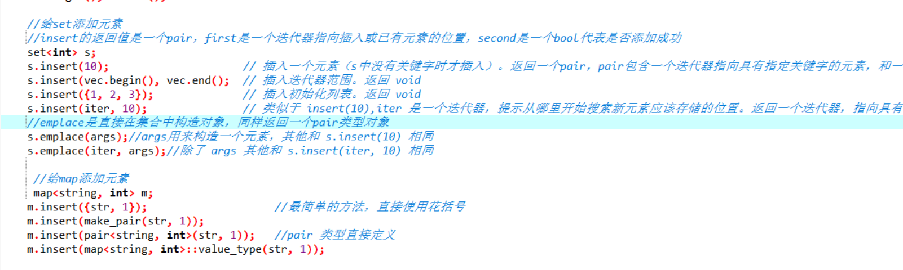

ps：1.map的insert的返回值同样是一个pair，只不过pair.first也是一个pair，这个pair的first和second对应map的first和second的类型

2.insert如果插入一个元素，返回类型是pair，如果插入多个元素，则返回类型为void

3.emplace不支持一次性添加多个元素

向 multiset 或 multimap 添加元素

操作同set和map，有区别的地方：

1.在 multiset 或 multimap 上调用 insert 总会插入元素。

2.返回值是一个指向新添加元素的迭代器，如果inserti的是一个列表，那么返回的迭代器指向新插入的第一个元素。

关联容器删除操作

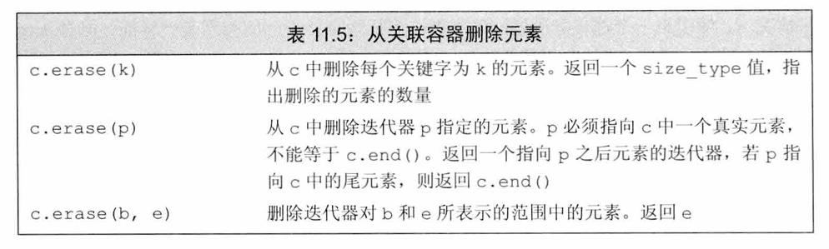

map的下标操作

通过at方法或者“[]”操作符，下标填入键，如果键存在会返回键对应的值，如果键不存在会插入该键（仅适用于[]操作符下标访问），键值为该键的默认值。并且可以通过下标修改对应键的值。

ps：只能对map和unordered_map使用下标操作。

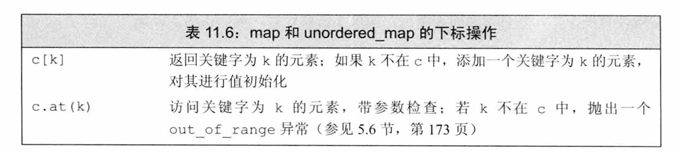

在关联容器中查找元素

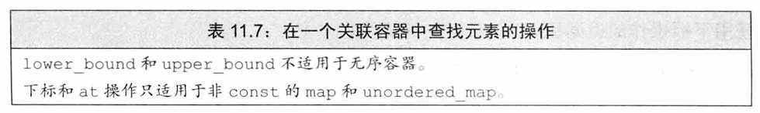

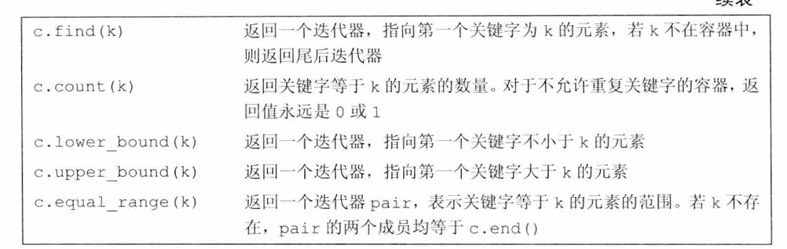

使用find代替下标操作的原因是，如果使用下标时容器中没有该键，则会插入一个给定关键字的元素。

要在 multimap 或 multiset 中查找所有具有给定关键字的元素比较麻烦，有三种方法：

1.使用 find 和 count 配合，找到第一个关键字为 k 的元素和所有关键字为 k 的元素数目，遍历完成。

2.使用 lower_bound 和 upper_bound 配合。注意当关键字 k 不存在时，这两个函数返回相同的迭代器，可能是尾后迭代器也可能不是。

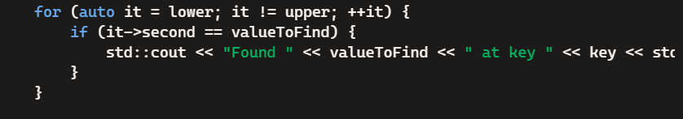

3.使用 equal_range。最直接的方法

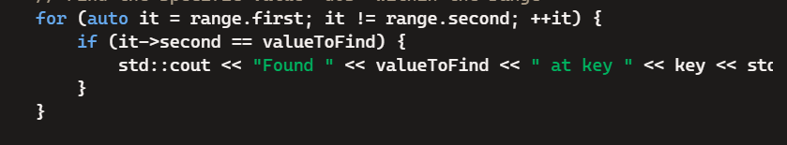

无序关联容器

与前面的map、set等关联容器的不同点是前面的是使用比较函数组织元素，而无序关联容器使用哈希函数和关键字类型的==运算符组织元素（因为可能对应到同一一个桶中，需要使用==进一步确定是否是要找的元素）。无序容器用于关键字类型不适合排序的情况。

管理桶

无序容器在存储上组织为一组桶，每个桶保存零个或多个元素。

无序容器使用哈希函数将元素映射到桶，并将具有一个特定哈希值的所有元素保存在相同的桶中。如果容器允许重复关键字，那所有具有相同关键字的元素也都在同一个桶中。不同关键字的元素也可能映射到相同的桶。（联想到C#的Dictionary<T>，类似，但可能不一样，C#避免冲突的方法是链地址法）

对于相同的参数，哈希函数总是产生相同的结果。

当一个桶中保存了多个元素，需要顺序搜索这些元素来查找想要的那个。计算一个元素的哈希值和在桶中搜索通常都很快。

无序容器的操作

